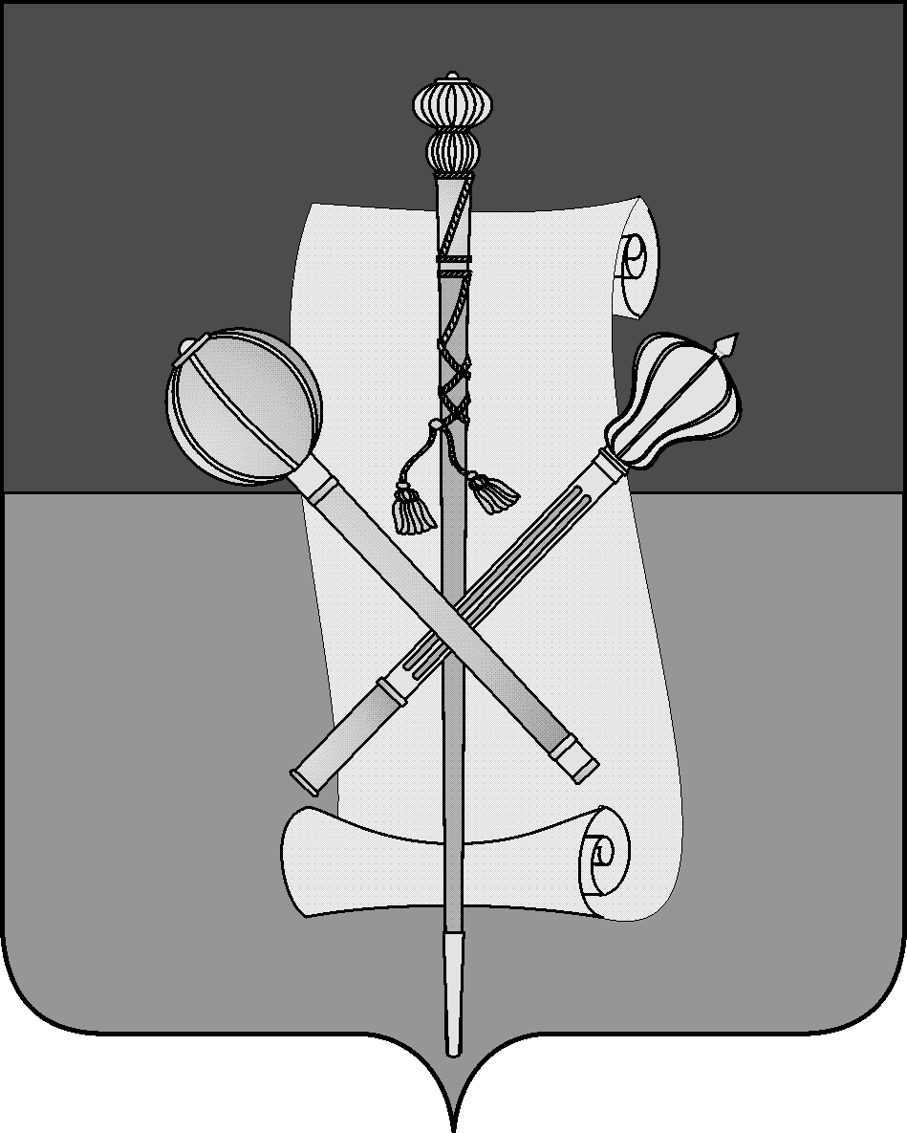

ПРОЕКТ

СОВЕТ МУНИЦИПАЛЬНОГО ОБРАЗОВАНИЯ
БРЮХОВЕЦКИЙ РАЙОН

РЕШЕНИЕ
от ______________ | № _______
ст-ца Брюховецкая

О внесении изменений в решение Совета муниципального

образования Брюховецкий район от 29 апреля 2019 года

№ 342 «Об утверждении Положения о муниципальной

службе в администрации муниципального образования

Брюховецкий район»

В соответствии с Федеральным законом от 2 марта 2007 года № 25-ФЗ «О муниципальной службе в Российской Федерации» и законом Краснодарского края от 8 июня 2007 года № 1244-КЗ «О муниципальной службе в Краснодарском крае» Совет муниципального образования Брюховецкий район решил:

1. Внести в приложение к решению Совета муниципального образования Брюховецкий район от 29 апреля 2019 года № 342 «Об утверждении Положения о муниципальной службе в администрации муниципального образования Брюховецкий район» следующие изменения:

1) подпункт 5 пункта 1.3 раздела 1 главы IV изложить в новой редакции:
«5) документ об образовании и о квалификации;»;

2) раздел 3 главы VII изложить в новой редакции:
«3. Подготовка кадров для муниципальной службы
на договорной основе
3.1. Администрация муниципального образования Брюховецкий район вправе осуществлять подготовку кадров для муниципальной службы на договорной основе в соответствии с законодательством Российской Федерации и законодательством Краснодарского края.
3.2. Заключение договора о целевом обучении с обязательством последующего прохождения муниципальной службы осуществляется на конкурсной основе в соответствии с порядком, установленным законодательством Краснодарского края.
3.3. Администрация муниципального образования Брюховецкий район, в целях формирования высококвалифицированного кадрового состава муниципальной службы вправе заключать с гражданами договоры о целевом обучении с обязательством последующего прохождения муниципальной службы, предусматривающие их обучение за счет средств местного бюджета в профессиональных образовательных организациях и образовательных организациях высшего образования.
3.4. Договор о целевом обучении с обязательством последующего прохождения муниципальной службы (далее - договор о целевом обучении) в соответствии с Федеральным законом от 2 марта 2007 года № 25-ФЗ «О муниципальной службе в Российской Федерации» заключается между администрацией муниципального образования Брюховецкий район и гражданином по результатам конкурса, который проводится по решению представителя нанимателя (работодателя).
3.5. Право участвовать в конкурсе на заключение договора о целевом обучении имеют граждане, владеющие государственным языком Российской Федерации, получающие профессиональное образование соответствующего уровня впервые и не имеющие обязательств по ученическому или иному договору, влекущему возникновение трудовых отношений после окончания обучения. Гражданин, участвующий в указанном конкурсе, должен на момент поступления на муниципальную службу, а также в течение всего срока, предусмотренного пунктом 3.6 раздела 3 главы VII, соответствовать требованиям, установленным законом Краснодарского края от 8 июня 2007 года № 1244-КЗ «О муниципальной службе в Краснодарском крае» и Федеральным законом от 2 марта 2007 года № 25-ФЗ «О муниципальной службе в Российской Федерации» для замещения должностей муниципальной службы.
3.6. Срок обязательного прохождения муниципальной службы после окончания целевого обучения устанавливается договором о целевом обучении. Указанный срок не может быть менее срока, в течение которого орган местного самоуправления предоставлял меры социальной поддержки гражданину в соответствии с договором о целевом обучении, но не более пяти лет.
3.7. В решении представителя нанимателя (работодателя) о проведении конкурса на заключение договора о целевом обучении указываются:
1) группы должностей муниципальной службы, которые подлежат замещению гражданами после окончания обучения;
2) квалификационные требования к должностям муниципальной службы, указанным в подпункте 1 настоящего пункта;
3) место и время приема документов для участия в конкурсе на заключение договора о целевом обучении;
4) дата и время окончания приема документов для участия в конкурсе на заключение договора о целевом обучении;
5) дата, место и порядок проведения конкурса на заключение договора о целевом обучении, включая перечень конкурсных процедур, используемых для выявления победителя конкурса.
3.8. Информация о проведении конкурса на заключение договора о целевом обучении подлежит официальному опубликованию и размещению на официальном сайте администрации муниципального образования Брюховецкий район в информационно-телекоммуникационной сети «Интернет» и сетевом издании «ВЕСТНИК-ИНФО» не позднее, чем за один месяц до даты проведения указанного конкурса.
Информация о проведении конкурса на заключение договора о целевом обучении должна содержать сведения, установленные в пункте 3.7 раздела 3 главы VII, условия прохождения муниципальной службы, включая ограничения и запреты, предусмотренные разделами 3 и 4 главы III, требования о предотвращении или об урегулировании конфликта интересов и обязанности, установленные Федеральным законом от 25 декабря 2008 года № 273-ФЗ «О противодействии коррупции» и другими федеральными законами, а также сведения о лице, ответственном за прием документов, номер его служебного телефона, перечень документов, представляемых гражданами на конкурс на заключение договора о целевом обучении, другие информационные материалы, необходимые для проведения конкурса на заключение договора о целевом обучении.
3.9. Гражданин, изъявивший желание участвовать в конкурсе на заключение договора о целевом обучении, представляет в администрацию муниципального образования Брюховецкий район:
1) личное заявление в письменной форме, в котором он подтверждает, что ознакомлен с информацией об ограничениях и запретах, предусмотренных разделами 3 и 4 главы III настоящего Положения, о требованиях о предотвращении или об урегулировании конфликта интересов и об обязанностях, установленных Федеральным законом от 25 декабря 2008 года № 273-ФЗ «О противодействии коррупции» и другими федеральными законами;
2) анкета для поступления на государственную службу Российской Федерации и муниципальной службы в Российской Федерации по форме, утвержденной Указом Президента Российской Федерации от 10 октября 2024 года
№ 870;
3) копию паспорта или заменяющего его документа (оригинал соответствующего документа предъявляется лично по прибытии на конкурс);
4) заключение медицинской организации об отсутствии заболевания, препятствующего поступлению на муниципальную службу;
5) копию трудовой книжки и (или) сведения о трудовой деятельности, оформленные в установленном законодательством порядке, или иные документы, подтверждающие трудовую (служебную) деятельность гражданина (за исключением случаев, когда трудовая (служебная) деятельность ранее не осуществлялась);
6) справку образовательной организации, подтверждающую, что гражданин впервые получает высшее образование или среднее профессиональное образование, а также содержащую информацию об образовательной программе, которую он осваивает (с указанием наименования профессии, специальности или направления подготовки), о результатах прохождения гражданином промежуточных аттестаций в соответствии с учебным планом, о выполнении им обязанностей, предусмотренных уставом и правилами внутреннего распорядка образовательной организации.
Несвоевременное представление документов, указанных в подпунктах
1- 6 настоящего пункта, представление их не в полном объеме или с нарушением правил оформления являются основанием для отказа гражданину в их приеме.
При наличии уважительных причин несвоевременного представления документов, указанных в 1- 6 настоящего пункта, представления их не в полном объеме или с нарушением правил оформления представитель нанимателя (работодатель) вправе перенести срок их приема.
3.10. Конкурс на заключение договора о целевом обучении проводится конкурсной комиссией. Состав конкурсной комиссии, порядок ее работы, а также методика проведения конкурса утверждается постановлением администрации муниципального образования Брюховецкий район.
Конкурсная комиссия состоит из председателя, заместителя председателя, секретаря и членов конкурсной комиссии.
Состав конкурсной комиссии формируется таким образом, чтобы исключить возможность возникновения конфликта интересов, который мог бы повлиять на принимаемые конкурсной комиссией решения.
3.11. В состав конкурсной комиссии включаются:
1) уполномоченные представителем нанимателя (работодателем) муниципальные служащие (в том числе из подразделения кадровой службы, юридического (правового) подразделения);
2) представители научных организаций, профессиональных образовательных организаций, образовательных организаций высшего образования, организаций дополнительного профессионального образования, приглашаемые представителем нанимателя (работодателем) в качестве независимых экспертов-специалистов по вопросам, связанным с муниципальной службой;
3) представители профсоюзной организации, действующей в администрации муниципального образования Брюховецкий район.
3.12. Число представителей, указанных в подпунктах 2 и 3 пункта 3.11 раздела 3 главы VII, включенных в состав конкурсной комиссии, должно составлять не менее одной четверти от общего числа ее членов.
Представители, указанные в подпунктах 2 и 3 пункта 3.11 раздела 3
главы VII, включаются в состав конкурсной комиссии по согласованию соответственно с научными организациями, профессиональными образовательными организациями, образовательными организациями высшего образования, организациями дополнительного профессионального образования, с профсоюзной организацией, действующей в органе местного самоуправления, на основании запроса представителя нанимателя (работодателя).
3.13. Конкурсная комиссия оценивает участников конкурса на заключение договора о целевом обучении на основании представленных документов, указанных в подпунктах 1 – 6 пункта 3.9 раздела 3 главы VII, а также по результатам конкурсных процедур и определяет победителя конкурса на заключение договора о целевом обучении. Конкурсные процедуры по решению администрации муниципального образования Брюховецкий район могут предусматривать индивидуальное собеседование, анкетирование, тестирование, подготовку реферата и иные процедуры, не противоречащие законодательству Российской Федерации.
3.14. Заседание конкурсной комиссии считается правомочным, если на нем присутствует не менее двух третей от общего числа ее членов. Проведение заседания конкурсной комиссии с участием только ее членов, замещающих должности муниципальной службы, не допускается. Решения конкурсной комиссии по результатам проведения конкурса принимаются открытым голосованием простым большинством голосов ее членов, присутствующих на заседании.
При равенстве голосов решающим является голос председателя конкурсной комиссии.
3.15. Результаты голосования конкурсной комиссии оформляются решением, которое подписывается председателем, заместителем председателя, секретарем и членами комиссии, принявшими участие в заседании.
3.16. Решение конкурсной комиссии принимается в отсутствие участника конкурса и является основанием для заключения с победителями конкурса договора о целевом обучении в профессиональной образовательной организации или в образовательной организации высшего образования. Перед заключением договора о целевом обучении кадровой службой осуществляется проверка достоверности и полноты персональных данных и иных сведений, включенных в документы, предоставленные гражданином, изъявившим желание участвовать в конкурсе.
Гражданам, участвовавшим в конкурсе на заключение договора о целевом обучении, сообщается о его результатах в письменной форме в течение одного месяца со дня его завершения.
Договор о целевом обучении заключается в письменной форме не позднее чем через сорок пять дней со дня принятия решения по итогам конкурса на заключение договора о целевом обучении.
3.17. Информация о результатах конкурса на заключение договора о целевом обучении размещается на официальном сайте администрации муниципального образования Брюховецкий район в информационно-телекоммуникационной сети «Интернет» и сетевом издании «ВЕСТНИК-ИНФО»
3.18. Расходы, связанные с участием в конкурсе на заключение договора о целевом обучении (проезд к месту проведения конкурса и обратно, наем жилого помещения, проживание, пользование услугами средств связи и другие), осуществляются участниками конкурса за счет собственных средств.
3.19. Обязательства и ответственность сторон договора о целевом обучении устанавливаются договором о целевом обучении в соответствии с законодательством Российской Федерации.
3.20. Договор о целевом обучении может быть заключен с гражданином один раз.».

2. Настоящее решение подлежит официальному опубликованию и размещению на официальном сайте администрации муниципального образования Брюховецкий район в информационно-телекоммуникационной сети «Интернет» и сетевом издании «ВЕСТНИК-ИНФО».
3. Контроль за выполнением настоящего решения возложить на комиссию Совета муниципального образования Брюховецкий район по вопросам местного самоуправления, связям с общественностью и обеспечению правопорядка в муниципальном образовании Брюховецкий район (Фурсов).
4. Решение вступает в силу со дня его официального опубликования.

Глава муниципального образования
Брюховецкий район С.В. Ганжа

Председатель Совета
муниципального образования
Брюховецкий район В.В. Кошелев

ПОЯСНИТЕЛЬНАЯ ЗАПИСКА
к решению Совета муниципального образования Брюховецкий район

«О внесении изменений в решение Совета муниципального

образования Брюховецкий район от 29 апреля 2019 года

№ 342 «Об утверждении Положения о муниципальной службе

в администрации муниципального образования Брюховецкий район»

Проект решения «О внесении изменений в решение Совета муниципального образования Брюховецкий район от 29 апреля 2019 года № 342 «Об утверждении Положения о муниципальной службе в администрации муниципального образования Брюховецкий район» вносится в связи с внесением изменений в Федеральный закон от 2 марта 2007 года № 25-ФЗ
«О муниципальной службе в Российской Федерации» и закон Краснодарского края от 8 июня 2007 года № 1244-КЗ «О муниципальной службе в Краснодарском крае».
В данном проекте решения внесены изменения в перечень документов при поступлении на муниципальную службу в части документа об образовании. Соискатели должны будут представлять документы не только об образовании (к ним относятся только школьные аттестаты), но и о квалификации.
Так же определен порядок организации целевого обучения граждан в целях подготовки высококвалифицированного кадрового состава для органов местного самоуправления муниципального образования Брюховецкий район.
Принятие данного проекта решения не потребует отмены ранее принятых решений Совета муниципального образования Брюховецкий район и выделение
дополнительных средств из местного бюджета.

Глава муниципального образования
Брюховецкий район С.В. Ганжа

